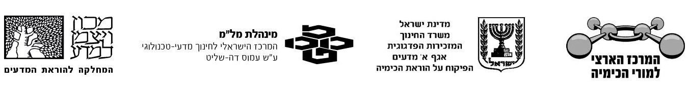
דוגמה לזוגות למשחק הזיכרון בנושא שפת הכימאים

שני אטומי מימן | 2H
שתי מולקולות מימן (המולקולה בנויה משני אטומי מימן קשורים זה לזה) | 2H₂
מודל של מולקולה של מתאן המורכבת מאטום פחמן וארבעה אטומי מימן. | 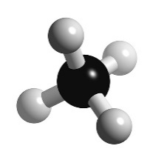
מולקולה של היסוד זרחן (המולקולה בנויה מ-4 אטומי זרחן קשורים זה לזה). | P₄
שלוש מולקולות של היסוד כלור (המולקולה בנויה משני אטומי כלור שקשורים זה לזה). | 3Cl₂
מולקולה של פחמן חד חמצני | CO
אטום של היסוד קובלט | Co
מולקולה של פחמן דו חמצני | CO₂
מודל של המולקולה H₂O₂ | 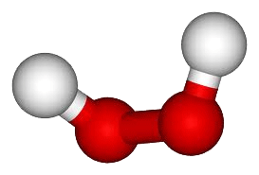
מולקולה שבנויה שני אטומי חנקן וארבעה אטומי מימן | N₂H₄
שתי מולקולות של היסוד גופרית (המולקולה בנויה משמונה אטומי גופרית שקשורים זה לזה). | 2S₈

